**Рисование «Водяная лилия» (Кувшинка)**

Цель: Познакомить детей с растением Красной книги: водяной лилией (кувшинкой), ее строением;

**Ход занятия:**

Стих «Кувшинка»

Лежит кувшинка на листке,

Как на плоту упругом.

И поплыла бы по реке

К приветливым подругам,

Да вот беда — привязан плот,

Он никуда не поплывёт.

- Давайте рассмотрим строение кувшинки

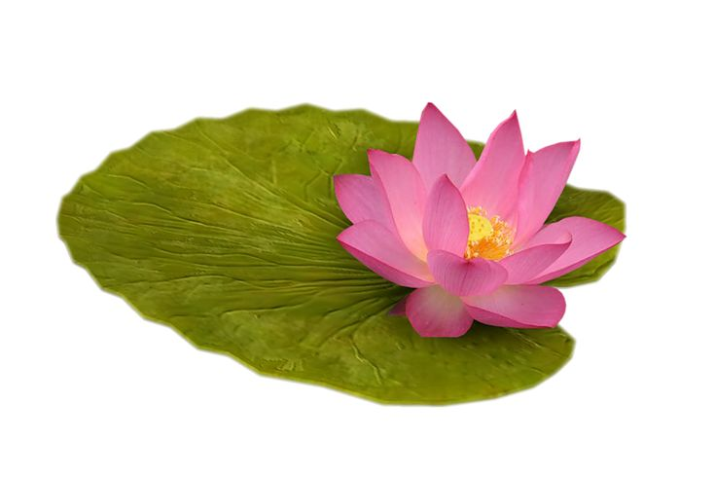

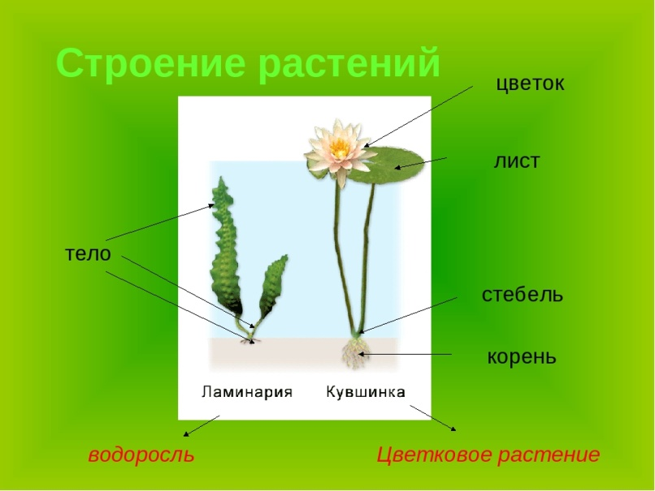

Покажите ребенку и расскажите

Кувшинка белая из Красной книги, она же водяная лилия, относится к водным травянистым растениям. Местом её обитания являются водоемы с застойной или тихо текущей водой: озера, старицы, пруды, тихие прибрежные заводи речек.

- Мы с вами сегодня будем учиться рисовать кувшинку.

-Для этого нам необходимо: Альбомный лист, краски, кисть, баночка с водой, палитра если есть.

- Наносим фон голубой или синей краской в низу листка, это будет речка.

-На палитре смешиваем цвета: белый и красный, либо бордовый, для того чтобы получился нежный розовый цвет. Кистью рисуем кувшинки, прикладывая кисть целиком, располагая лепестки полукругом. Для серединки цвет смешиваем темнее, чтобы получился ярко-розовый. Прикладывая кончик кисти, получаем серединку цветка.

-Снизу под кувшинкой рисуем зеленый листик, на котором располагается наша кувшинка.

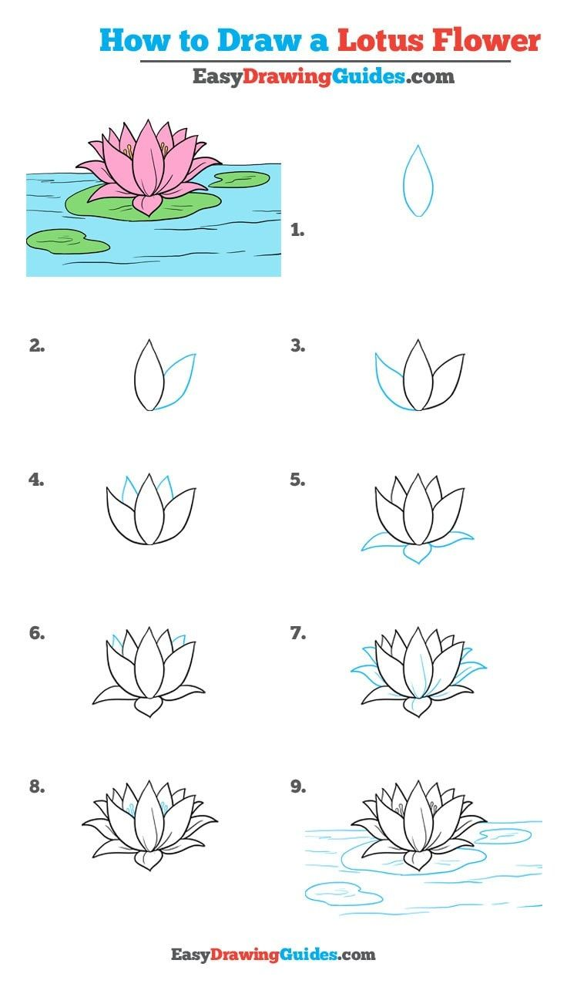- Все наша кувшинка готова.

Схема рисования: